# 智能检测系统

创建人： 唐工，潘工

创建时间： 2020年6月25日

文档等级：仅限内部交流

|  |  |  |
| --- | --- | --- |
| 时间 | 版本 | 修改人 |
| 2020.6.25 | V0.0.1 | 潘工，唐工 |
|  |  |  |

## 前言

为了解决流水线上工具备件人工记录不便的问题，设计了一个工具备件智能检测系统，使用深度学习和传统机器视觉技术相结合的方法，以一种新颖的方式，可以较为高效地实现工具备件的检测以及非法人员闯入的信息识别与记录。

## 1 系统设计

智能检测系统由：人脸识别子系统，物体检测子系统，语音播报子系统，交互界面四个部分构成。人脸识别子系统和物体检测子系统分别对人员和工具备件进行检测记录，通过语音播报系统，对记录进行播报。工作人员可以通过交互界面对检测的记录结果进行管理。

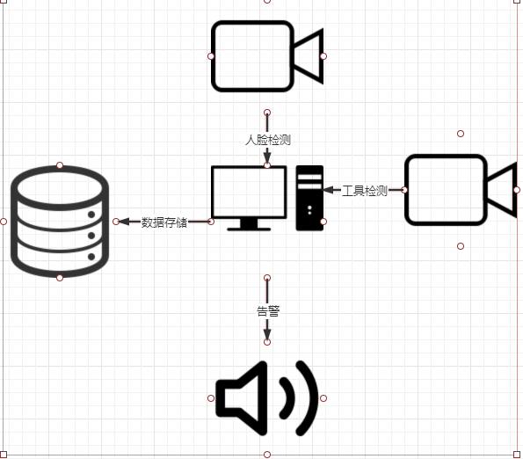

### 1.1 人脸识别子系统

人脸识别子系统主要有两个功能：1.登记合法操作人员的人脸信息；2.对于进入主泵的工作人员进行人脸识别，保存没有登记而闯入的人员头像，并发出报警，对登记过的人员，记录其姓名，进入时间，次数等信息。

### 1.2 物体检测子系统

物体检测子系统主要功能为：通过部署在工具进出正上方的摄像头识别工具备件上的二维码，将识别出的工具备件进行登记，把信息保存在一个表格中，并通过播报系统播报工具名称；

PS:为保证系统能够正常运行，工具备件上的二维码应当具备以下特征：

1.每个工具备件上的二维码都是唯一的；

2.对于同一种工具例如：扳手，二维码内部隐藏的信息应该为“05+扳手”，即编号+工具类型的形式，这样可以保证所有工具的二维码都各不相同。

### 1.3 语音播报子系统

语音播报子系统主要功能就是对识别和检测结果以及一些异常情况进行语音播报。语音播报具有播报等级。

### 1.4 交互界面

交互界面可以进行人员信息的录入；

交互界面可以查看人脸识别子系统，物体检测子系统的检测识别结果，即记录的表格和保存的非法人员图片；

交互界面还拥有其他对系统的管理功能。

## 2 硬件及平台

### 2.1硬件

#### 2.1.1摄像头

防辐射摄像头*2，清晰度暂时定为720p，usb接口，分别用于人脸识别系统和物体检测系统。

#### 2.1.2 运算平台

执行人脸识别和检测任务的运算平台，硬件暂定为rk3399*1；

选用rk3399的原因如下：

RK3399的CPU采用big.LITTLE大小核架构，双Cortex-A72大核+四Cortex-A53小核结构，对整数、浮点、内存等作了大幅优化，在整体性能、功耗及核心面积三个方面都具革命性提升。 RK3399的GPU采用四核ARM新一代高端图像处理器Mali-T860，集成更多带宽压缩技术：如智能迭加、ASTC、本地像素存储等，还支持更多的图形和计算接口。

不仅在CPU与GPU上更为先进，瑞芯微RK3399处理器还具备以下独家优势：

1、集成双USB3.0 Type-C接口，支持Type-C的Display Port音视频输出。

2、双ISP像素处理能力高达800MPix/s，支持双路摄像头数据同时输入，支持3D、深度信息提取等高阶处理。

3、MIPI/eDP接口，支持2560×1600屏幕显示和双屏显示。

4、HDMI2.0接口、H.265/H.264/VP9 4K@60fps高清视频解码和显示。

5、内置PCI-e接口，支持基于PCI-e的高速Wi-Fi和存储扩展。

6、支持8路数字麦克风阵列输入

7、全面系统支持：兼容 Android、Linux等操作系统

#### 2.1.3 交互

交互界面使用MIPI触摸屏*1，外接到rk3399上；

#### 2.1.4 记录

记录使用移动硬盘，暂定500G硬盘*1，外接到rk3399，执行结果直接保存到移动硬盘中，500G以上，可通过交互界面查看其中的内容；

#### 2.1.5 播报器

播报器：负责发出语音播报和报警，使用扬声器；

#### 2.1.6 环境限制

除湿器，散热器，应对温度和湿度限制；

防辐射，使用铅板（薄）对设备硬件进行包装，达到防辐射的目的，此外，摄像头使用防辐射摄像头。

### 2.2 操作系统

为了方便交互，操作系统暂时选择为Android系统；